VЛабораторная работа №1 «Изучение механизмов идентификации
и аутентификации в ОС семейства Windows»

1 Цель и задание на лабораторную работу
Цель работы – получить навыки настройки механизмов идентификации и аутентификации в ОС семейства Windows, включающие:
- создание учетных записей локальных и доменных пользователей;
- настройку блокировок, связанных с функционированием подсистемы контроля входа.

Задание на лабораторную работу включает в себя:
- создание учетных записей локальных и доменных пользователей;
- создание групп пользователей в локальной и доменной системах;
- настройку локальных параметров безопасности;
- настройку политики паролей;
- настройку политики блокировки учетных записей;
- имитацию событий НСД, возникающих при входе пользователей;
- вывод о проделанной работе.
2 Порядок выполнения лабораторной работы
2.1 Подготовка к выполнению лабораторной работы
2.1.1 Для выполнения лабораторной работы в VirtualBox необходимо запустить виртуальные машины с именами Windows 7 и Windows Server 2012R2.
Для этого откройте папку LabWork1 на рабочем столе, и запустите виртуальную машину, дважды щелкнув по ярлыкам Windows 7 и Windows Server 2012R2. Откроются окна виртуальных машин. Подождите, пока загрузится операционная система и появится приглашение для входа в систему.
Все последующие действия, связанные с управлением локальными учетными записями, выполняются на виртуальной машине с операционной системой Windows 7.
2.1.2 Осуществить вход в систему используя локальную учетную запись администратора.
Для этого после появления диалогового окна, показанного на рисунке 1, необходимо выбрать пользователя admin. Так как пароль для данной учетной записи не установлен, сразу будет выполнен вход в систему.
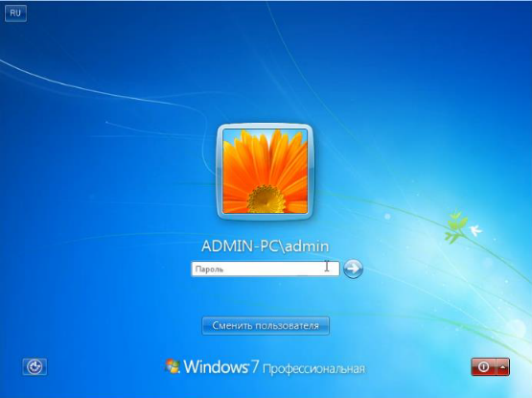
Рисунок 1 – Диалог входа в систему
2.2 Управление локальными учетными записями
2.2.1 Создание учетной записи локального пользователя.
Создайте учетные записи пользователей в соответствии с вариантом задания, представленным в таблице 1. Данная таблица приведена в конце методических указаний.
Для создания учетной записи откройте меню Пуск, правой кнопкой мыши щелкните на записи Мой компьютер и в контекстном меню выберите Управление. Откроется консоль «Управление компьютером», как показано на рисунке 2.
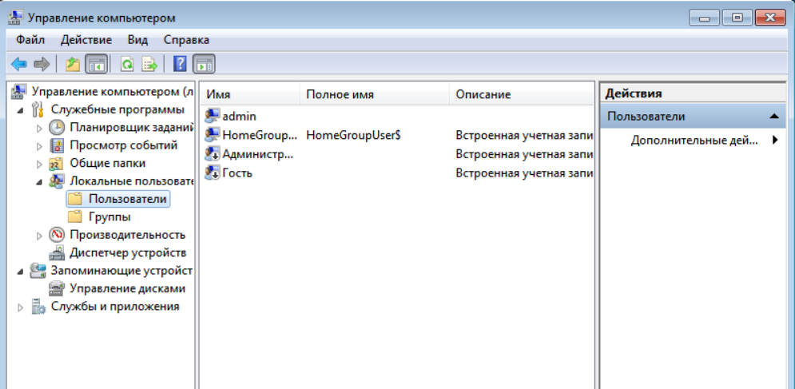
Рисунок 2 – Консоль «Управление компьютером»
В левой части окна перейдите в папку Локальные пользователи и группы/Пользователи. В правой части окна щелчком правой кнопки мыши откройте контекстное меню и выберите пункт меню Новый пользователь…. Откроется диалоговое окно создания нового пользователя, показанный на рисунке 3.
Введите имя пользователя, согласно варианту задания, полное имя, описание пользователя (для первого пользователя – бухгалтер, для второго – секретарь, для третьего - программист), укажите пароль и подтвердите пароль, введя его повторно, оставьте значения остальных органов управления в значении по умолчанию. Пароль должен удовлетворять требованиям, приведенным в таблице 1.
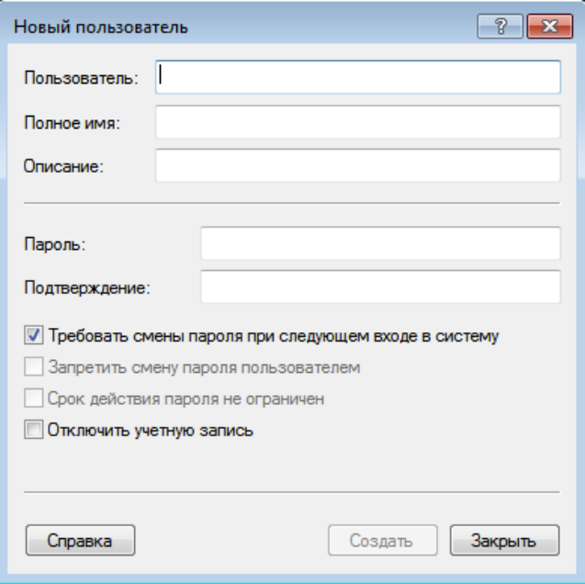
Рисунок 3 – Диалоговое окно создания нового пользователя
После заполнения необходимых полей, нажмите кнопку Создать, после чего можете вводить данные следующего создаваемого пользователя. После создания всех пользователей нажмите кнопку Закрыть.
Для того чтобы проверить новую учетную запись выйдите из системы и войдите в нее, используя новую учетную запись. Для этого в меню Пуск выберите Выход из системы.
В появившемся диалоговом окне, представленном на рисунке 4, нажмите кнопку Сменить пользователя. Затем нажмите кнопку Другой пользователь.
После этого появится диалоговое окно, представленное на рисунке 5.
Введите имя локального пользователя в виде ADMIN-PC\Имя пользователя и пароль пользователя. При вводе пароля обратите внимание на выбранную раскладку клавиатуры. После ввода пароля нажмите клавишу Enter, появится диалоговое окно смены пароля, представленное на рисунке 6.
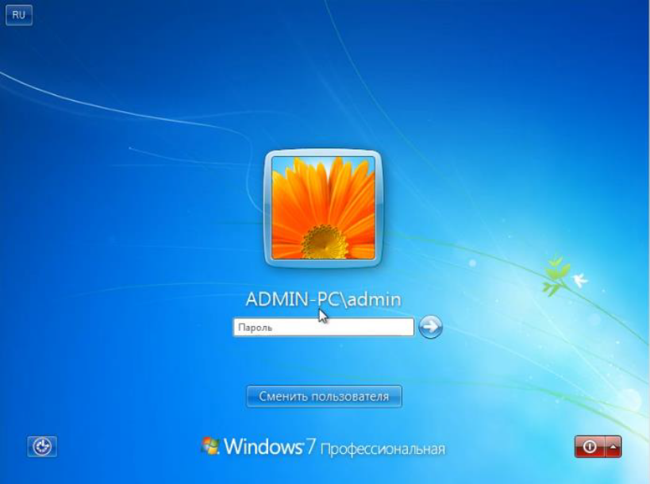
Рисунок 4 – Диалоговое окно входа в систему
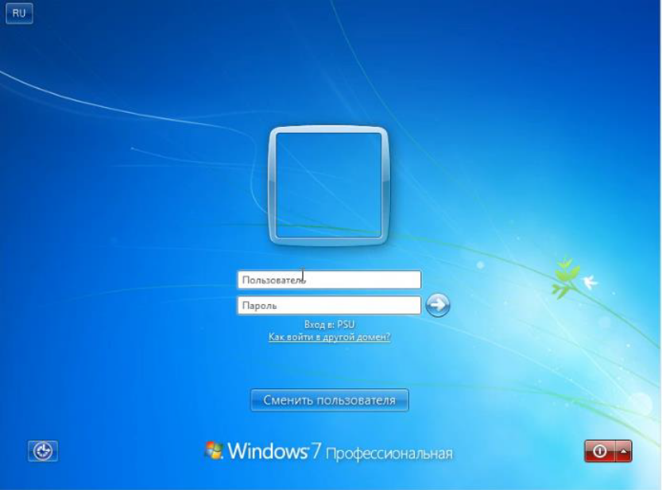
Рисунок 5 – Диалоговое окно смены пользователя
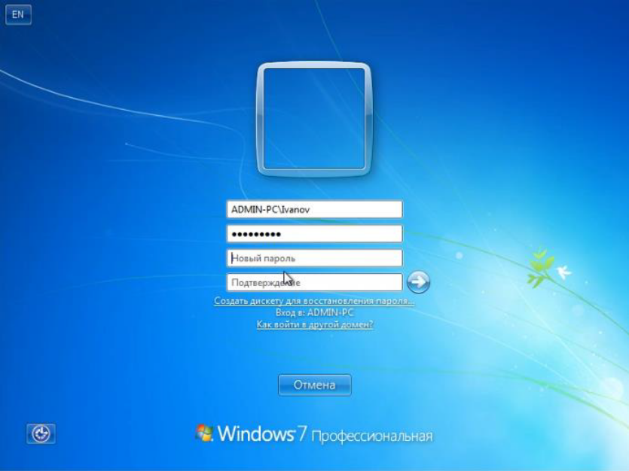
Рисунок 6 – Диалоговое окно смены пароля при первом входе в систему
Укажите новый пароль и подтвердите пароль, введя его повторно. Пароль должен удовлетворять требованиям, приведенным в таблице 1.
После успешной смены пароля отобразится рабочий стол пользователя.
2.2.2 Создание группы пользователей на локальном компьютере.
Для создания новой группы откройте консоль «Управление компьютером» и перейдите в папку Локальные пользователи и группы/Группы, как показано на рисунке 7.
В правой части окна щелчком правой кнопки мыши откройте контекстное меню и выберите пункт Создать группу…. Откроется диалоговое окно создания новой группы, представленное на рисунке 8.
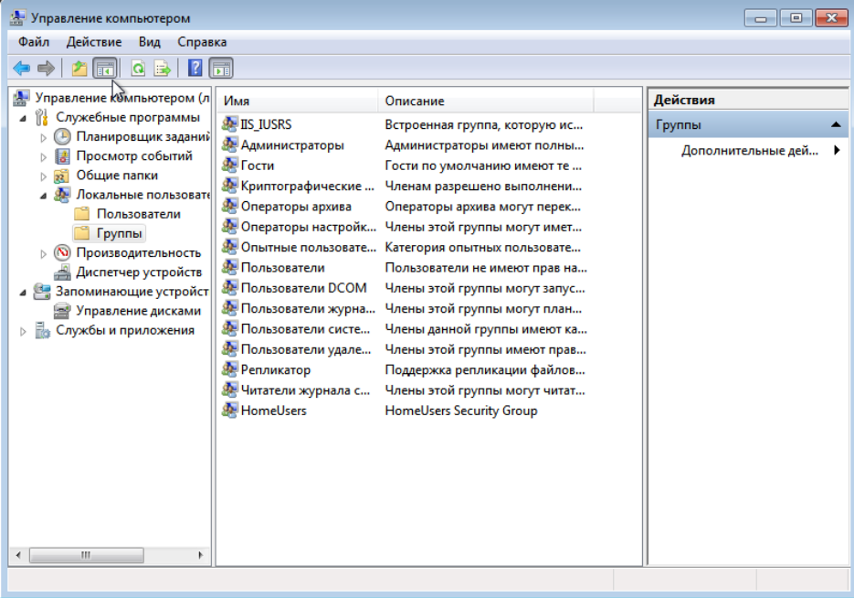
Рисунок 7 – Консоль «Управление компьютером», категория Группы
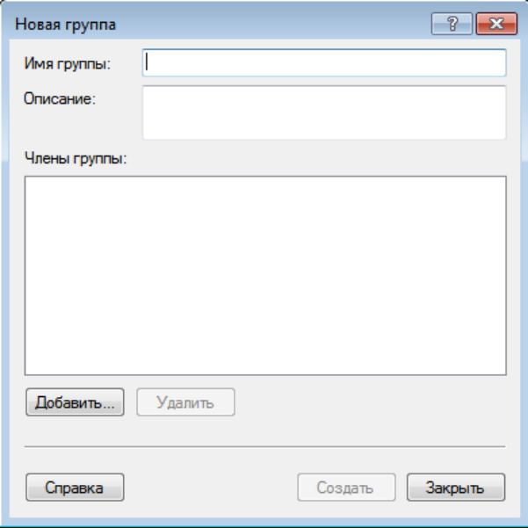
Рисунок 8 – Диалоговое окно создания новой группы
Введите имя группы Бухгалтерия и ее описание. Нажмите кнопку Добавить…. Откроется диалоговое окно выбора пользователей, представленное на рисунке 9.
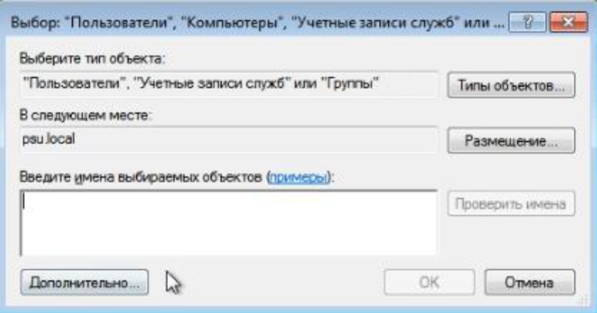
Рисунок 9 – Диалоговое окно выбора пользователей группы
Нажмите кнопку Размещение, появится диалоговое окно контроля учетных записей, представленное на рисунке 10.
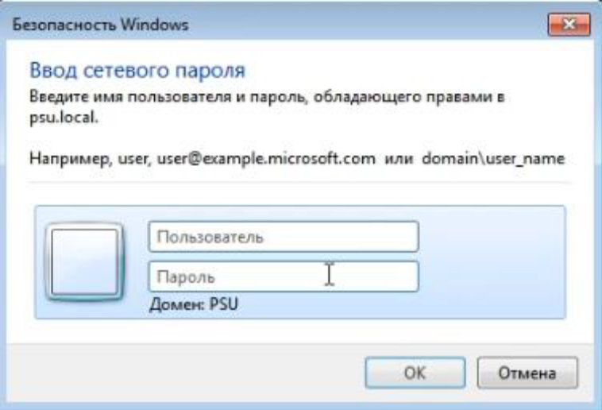
Рисунок 10 – Диалоговое окно контроля учетных записей пользователей
Нажмите кнопку Отмена, после чего откроется диалоговое окно, представленное на рисунке 11. Еще раз нажмите кнопку Размещение…. В появившемся списке выберите ADMIN-PC.
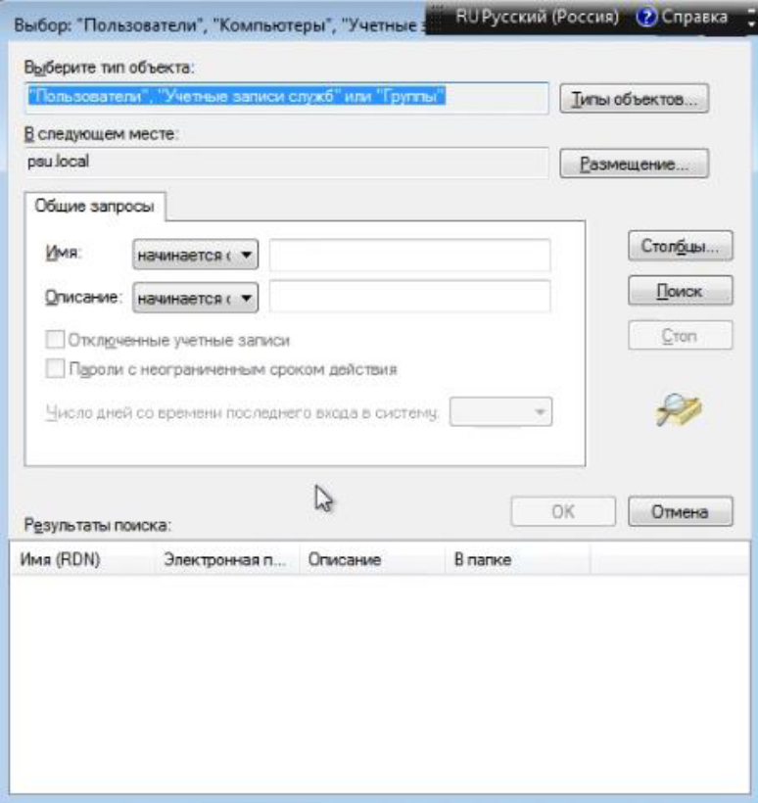
Рисунок 11 – Диалоговое окно
Введите имена первого и второго пользователей, созданных на предыдущем этапе выполнения лабораторной работы, через точку с запятой.. Нажмите кнопку Проверить имена. Система выполнит поиск имен пользователей в базе данных учетных записей. Корректные имена пользователей будут выделены подчеркиванием. Если имя пользователя написано с ошибкой, система отобразит сообщение об ошибке.
Нажмите кнопку ОК. Диалоговое окно выбора пользователей закроется.
В диалоговом окне создания новой группы нажмите кнопку Создать, будет создана новая группа.
Создайте группу IT-Отдел и добавьте в нее третьего пользователя, созданного на предыдущем этапе выполнения лабораторной работы.
Для выбора имен пользователей также можно воспользоваться поиском. Для этого нажмите кнопку Дополнительно…, после чего откроется диалоговое окно, представленное на рисунке 12.
Нажмите кнопку Поиск, после чего выберите в результатах поиска имя третьего пользователя, созданного на предыдущем этапе выполнения лабораторной работы, и нажмите кнопку ОК.
Нажмите кнопку ОК. Диалоговое окно выбора пользователей закроется.
В диалоговом окне создания новой группы нажмите кнопку Создать, будет создана новая группа.
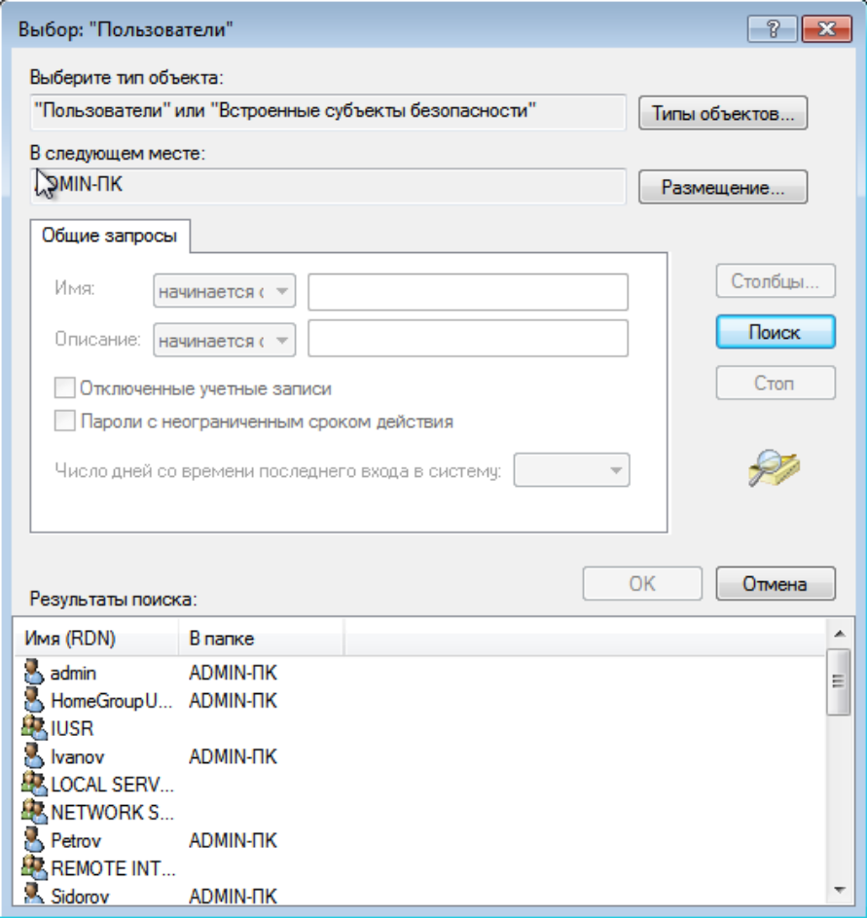
Рисунок 12 – Диалоговое окно «Выбор: Пользователи»

2.2.3 Управление локальными параметрами безопасности.
В меню Пуск выберите Панель управления, в правом верхнем углу окна во вкладке Просмотр выберите Крупные значки, далее выберите
Администрирование, а затем Локальная политика безопасности. Откроется консоль «Локальные параметры безопасности», как показано на рисунке 13.
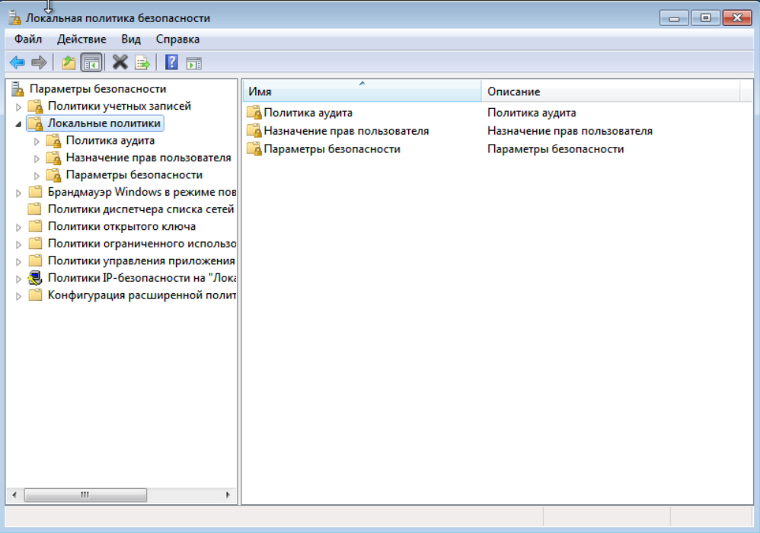
Рисунок 13 – Консоль «Локальные параметры безопасности»
Выберите папку Локальные политики/Назначение прав пользователя. В правой части окна двойным щелчком откройте запись Изменение системного времени, откроется диалоговое окно изменения значения данного параметра, представленное на рисунке 14.
По умолчанию только члены групп Администраторы и LOCAL SERVICE могут изменять системное время. Нажмите кнопку Добавить пользователя или группу…. Откроется диалоговое окно выбора пользователей или групп, представленное на рисунке 15. Нажмите кнопку Размещение…, появится диалоговое окно контроля учетных записей. Нажмите кнопку Отмена, после чего откроется диалоговое окно. Еще раз нажмите кнопку Размещение…. В появившемся списке выберите ADMIN-PC.
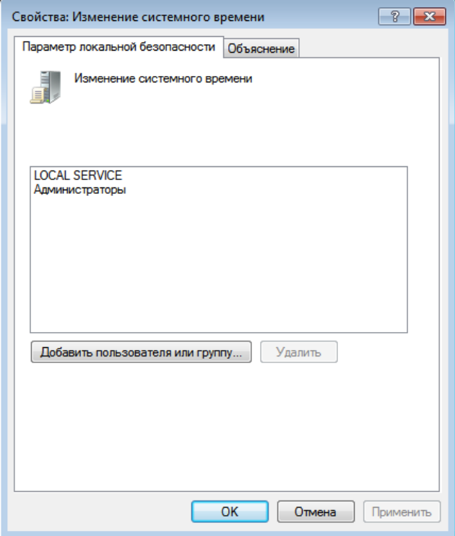
Рисунок 14 – Диалоговое окно изменения системного времени
Рисунок 15 – Диалоговое окно выбора пользователей или групп
В данном диалоговом окне нажмите кнопку Типы объектов…. В диалоговом окне выбора типов объектов выберите Группы, как показано на рисунке 16, и нажмите ОК.
В диалоговом окне выбора пользователей или групп добавьте группу пользователей IT-Отдел. Для этого введите имя группы или воспользуйтесь поиском и нажмите ОК. Группа будет добавлена в список объектов.

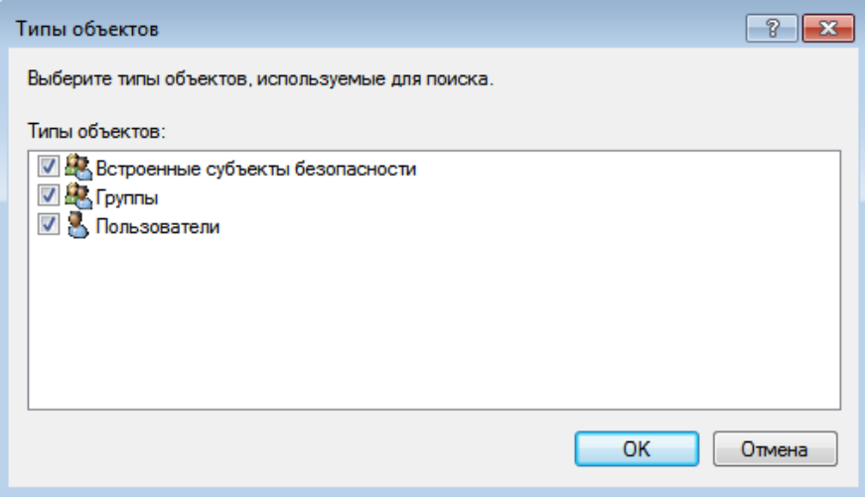
Рисунок 16 – Диалоговое окно выбора типов объектов

В диалоговом окне изменения системного времени нажмите кнопку Применить. Теперь членам этой группы будет разрешено изменять системное время. Нажмите ОК.
2.2.4 Проверка установленных параметров.
Для того чтобы проверить установленные параметры выйдите из системы и попробуйте войти в систему под учетной записью второго пользователя, введя неверный пароль. Должно появиться диалоговое окно, показанное на рисунке 17.
Затем войдите в систему под учетной записью второго пользователя, введя верный пароль. Попробуйте изменить системное время. Для этого на рабочем столе щелкните правой кнопкой мыши по системному времени, расположенному в правом нижнем углу, и выберите вкладку Настройка даты
и времени. В появившемся диалоговом окне, представленном на рисунке 18, щелкните кнопку Изменить дату и время. Должно появиться диалоговое окно контроля учетных записей пользователей. Данное диалоговое окно означает, что у второго пользователя нет прав на выполнение действия Изменение системного времени и ему требуется разрешение администратора на выполнение данного действия.
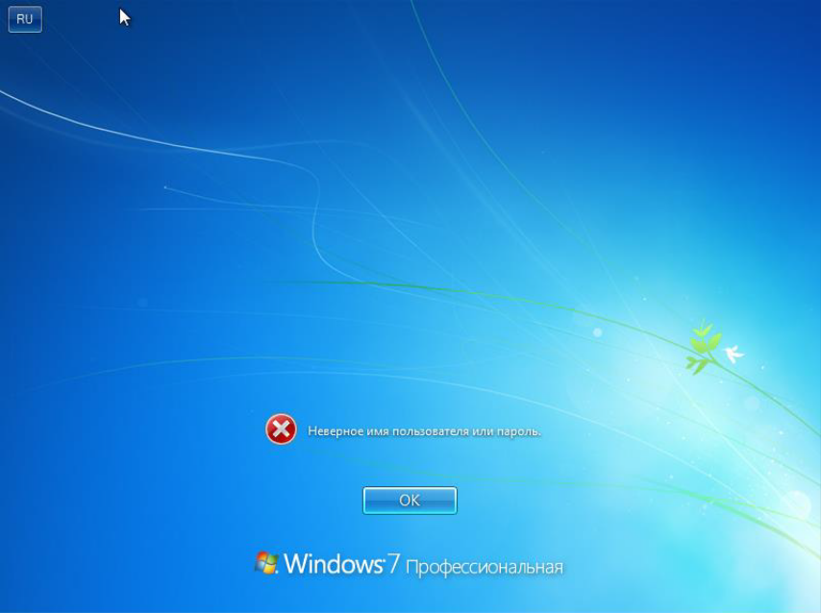
Рисунок 17 – Диалоговое окно неверного ввода пароля
Выйдите из системы, а затем войдите под учетной записью третьего пользователя. Попробуйте изменить системное время. Должно появиться диалоговое окно, показанное на рисунке 19. Данное диалоговое окно означает, что у третьего пользователя есть права на выполнение действия Изменение системного времени.
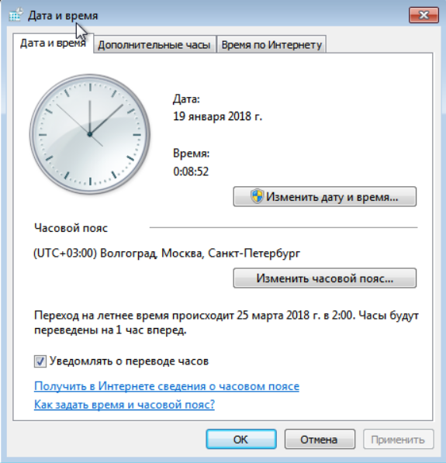
Рисунок 18 – Диалоговое окно «Дата и время»
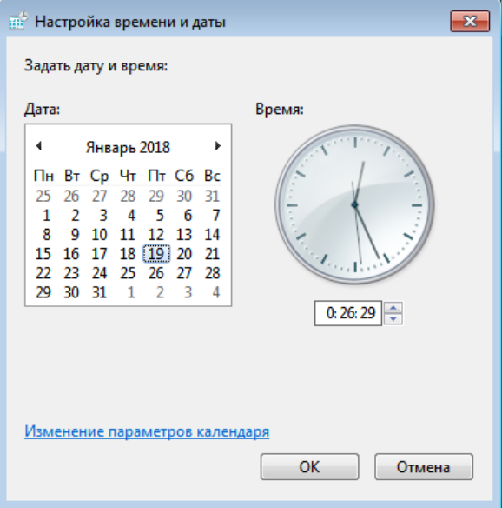
Рисунок 19 – Диалоговое окно настройки системного времени
А.2.3 Управление доменными учетными записями
2.3.1 Создание учетных записей пользователей на контроллере домена.
Для создания учетных записей пользователей на контроллере домена потребуется виртуальная машина с операционной системой Windows Server 2012R2.
Войдите в систему на контроллере домена под учетной записью администратора. Для этого выберите учетную запись PSU\Администратор и введите пароль Qwerty123.
Откройте консоль «Диспетчер серверов». В правом верхнем углу откройте вкладку Средства и выберите пункт Пользователи и компьютеры Active Directory, появится диалоговое окно, представленное на рисунке 20.
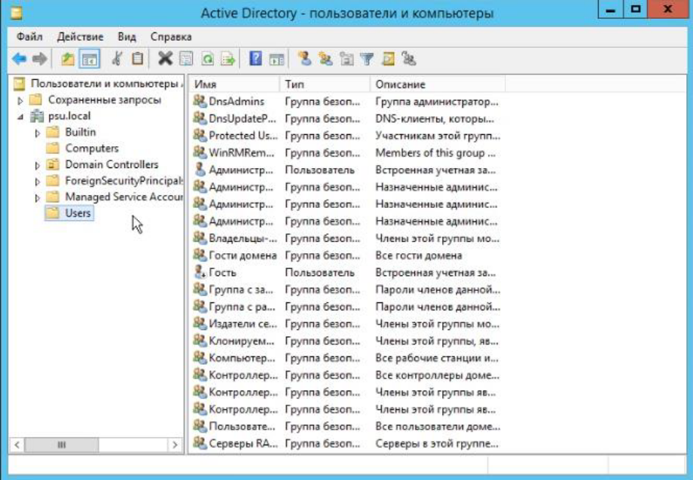
Рисунок 20 – Диалоговое окно Active Directory – пользователи и компьютеры
В правой части окна щелкните правой кнопкой мыши и выберите Создать/Пользователь, появится диалоговое окно создания пользователя, представленное на рисунке 21.
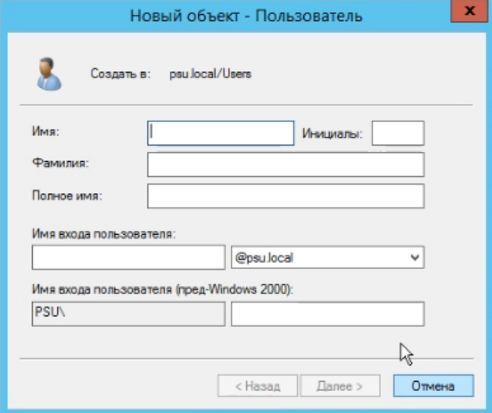
Рисунок 21 – Диалоговое окно создания пользователя в домене
Заполните поля Имя, Фамилия и Имя входа пользователя и нажмите кнопку Далее. Появится окно создания пароля, укажите пароль и подтвердите его. Уберите галочку с пункта Требовать смены пароля при следующем входе в систему и поставьте галочки в пунктах Запретить смену пароля пользователем и Срок действия пароля не ограничен. Таким образом, создайте три учетные записи доменных пользователей, согласно варианту задания.
2.3.2 Создание группы пользователей на контроллере домена.
Создайте две группы пользователей Бухгалтерия и IT-Отдел. Для этого в диалоговом окне Active Directory – пользователи и компьютеры в правой части окна щелкните правой кнопкой мыши и выберите Создать/Группа, появится диалоговое окно создания группы, представленное на рисунке 22.
В поле Имя группы введите имя создаваемой группы и щелкните кнопку ОК.
Добавьте первого и второго пользователей в группу Бухгалтерия, а третьего пользователя и администратора – в группу IT-Отдел. Для этого щелкните правой кнопкой мыши по названию группы и выберите пункт Свойства. Появится диалоговое окно, представленное на рисунке А.23.
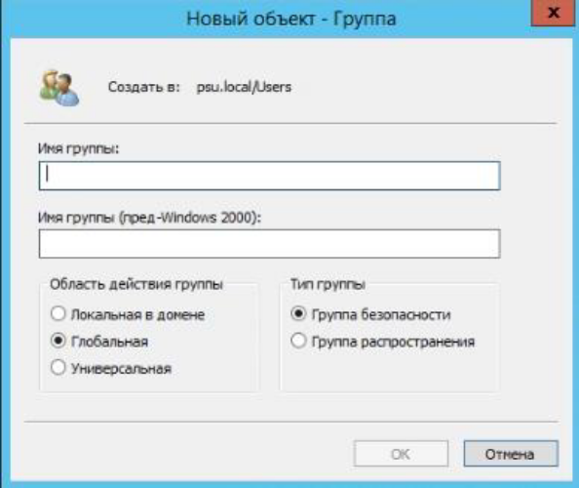
Рисунок 22 – Диалоговое окно создания группы
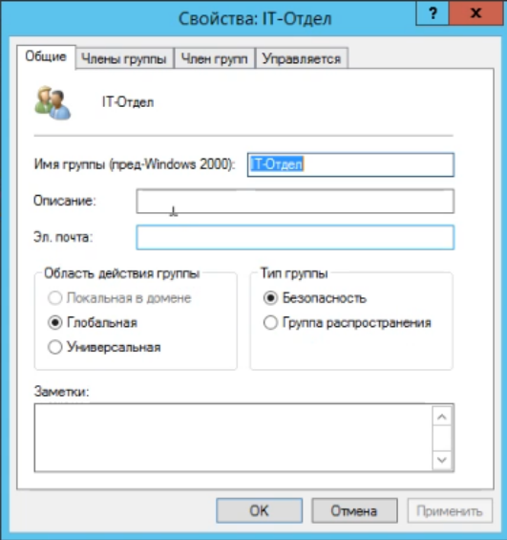
Рисунок 23 – Диалоговое окно свойств группы
Перейдите во вкладку Члены группы и нажмите кнопку Добавить. Откроется диалоговое окно, показанное на рисунке 24.
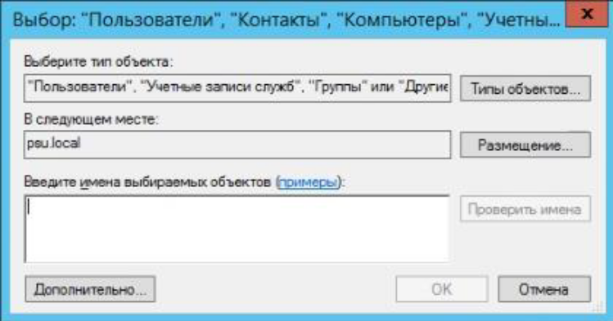
Рисунок 24 – Диалоговое окно выбора пользователей
Нажмите кнопку Дополнительно…, а затем кнопку Поиск. В приведенном списке выберите нужных пользователей и нажмите ОК. Нажмите ОК еще раз. Затем нажмите кнопку Применить и выйдите из диалогового окна свойств группы.
2.3.3 Управление политиками учетных записей.
Установите для пользователей домена пороговое значение блокировки учетной записи. Для этого на контроллере домена откройте консоль «Диспетчер Серверов». В правом верхнем углу откройте вкладку Средства и выберите пункт Управление групповой политикой, появится диалоговое окно, представленное на рисунке 25.
Перейдите по пути Лес:psu.local/Домены/psu.local. Найдите вкладку Default domain, щелкните по ней правой кнопкой мыши и выберите пункт Изменить…. Откроется диалоговое окно, показанное на рисунке 26.
Перейдите по пути Конфигурация компьютера/Политики/Конфигурация Windows/Параметры безопасности/Политики учетных записей/Политика блокировки учетной записи. В правой части окна выберите пункт Пороговое значение блокировки. Откроется диалоговое окно, представленное на рисунке 27.
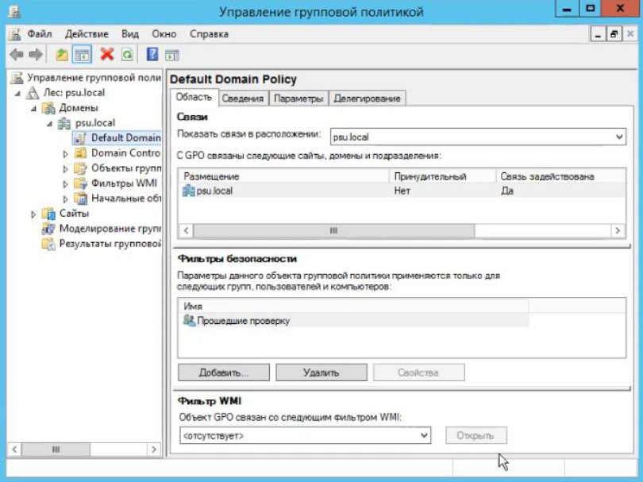
Рисунок 25 – Диалоговое окно управления групповой политикой
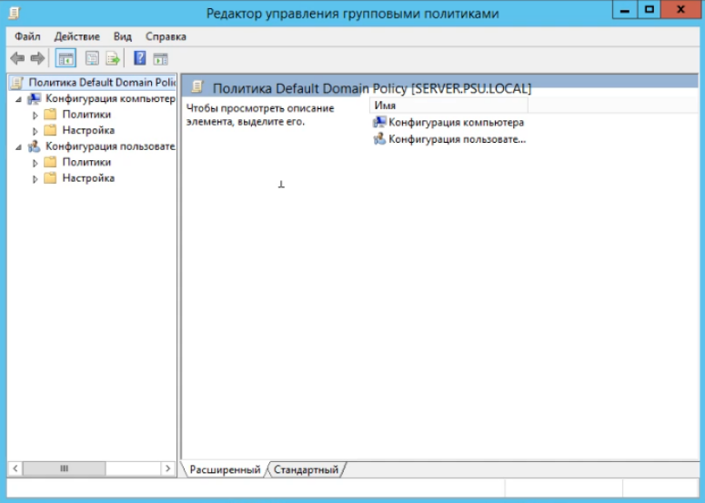
Рисунок 26 – Диалоговое окно редактора управления групповыми политиками
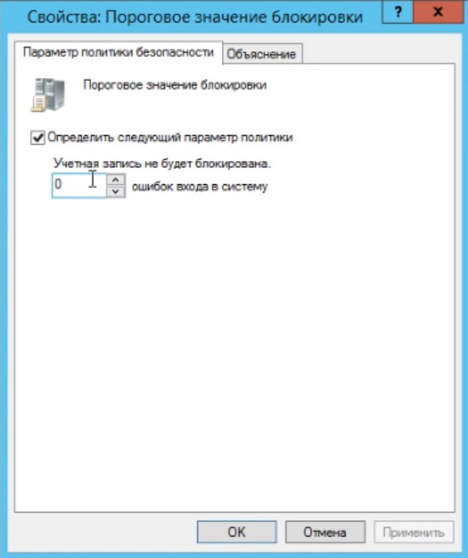
Рисунок 27 – Диалоговое окно свойств параметра блокировки
В поле количества ошибок входа в систему введите цифру 3. Нажмите кнопки Применить и ОК.
Проверьте установленные настройки. Для этого на виртуальной машине с ОС Windows 7 попробуйте войти в систему через учетную запись первого доменного пользователя, введя неверно пароль от учетной записи четыре раза. Должно появиться диалоговое окно, показанное на рисунке 28.
Теперь попробуйте войти в систему, введя верный пароль от учетной записи. Вход должен быть запрещен, поскольку учетная запись заблокирована.
Для разблокировки учетной записи на контроллере домена откройте консоль «Диспетчер Серверов». В правом верхнем углу откройте вкладку Средства и выберите пункт Active Directory – пользователи и компьютеры. Во вкладке Пользователи найдите учетную запись заблокированного пользователя и щелкните по ней правой кнопкой мыши. Откроется диалоговое окно, представленное на рисунке 29.
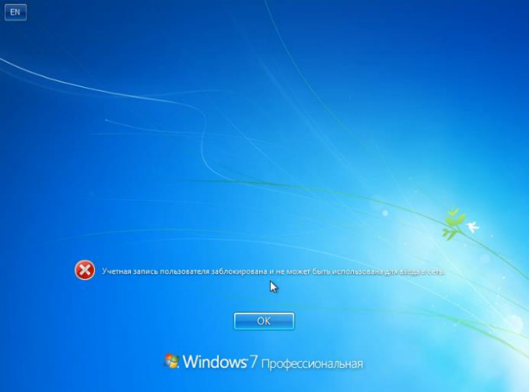
Рисунок 28 – Диалоговое окно блокировки учетной записи
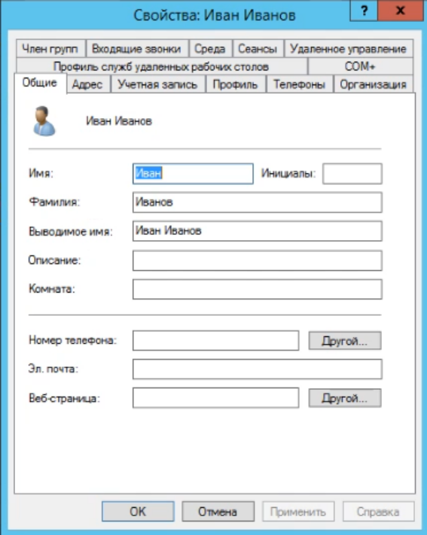
Рисунок 29 – Диалоговое окно свойств учетной записи пользователя
Перейдите во вкладку Учетная запись, поставьте галочку у параметра Разблокируйте учетную запись. Учетная запись на этом контроллере домена Active Directory на данный момент заблокирована и нажмите кнопку Применить и ОК.
На виртуальной машине с ОС Windows 7 попробуйте снова войти в систему через учетную запись первого пользователя, введя верный пароль. Вход должен быть успешным.
Таблица А.1 – Варианты заданий
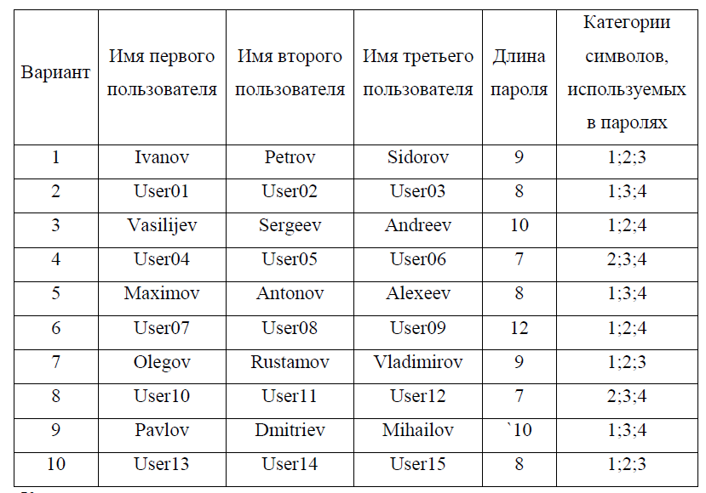
Категории символов, используемых в паролях:
1 – прописные латинские буквы;
2 – строчные латинские буквы;
3 – цифры;
4 – спецсимволы.

